ประวัติผู้วิจัย

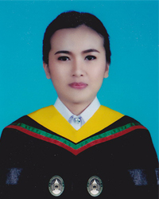**ชื่อ-สกุล (ภาษาไทย)** นางสาวจรรยา จักรบุตร

**ชื่อ-สกุล (ภาษาอังกฤษ)** Miss. Janya Jukabut

**สถานศึกษาปัจจุบัน** มหาวิทยาลัยราชภัฏมหาสารคาม

**ที่อยู่** 70/2 ตำบลท่าขอนยาง อำเภอกันทรวิชัย

จังหวัดมหาสารคาม

**โทรศัพท์ติดต่อ** 094-2633949

**อีเมล์** beenoiichu@gmail.com

**ประวัติการศึกษา**

**พ.ศ. 2554** ระดับมัธยมศึกษาตอนปลาย โรงเรียนสาธิตมหาวิทยาลัยราชภัฏมหาสารคาม

**พ.ศ. 2558** กำลังศึกษาระดับปริญญาตรี (วท.บ) วิทยาศาสตรบัณฑิต

สาขาวิชาเทคโนโลยีสารสนเทศ คณะเทคโนโลยีสารสนเทศ

มหาวิทยาลัยราชภัฏมหาสารคาม

ประวัติผู้วิจัย

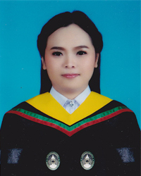**ชื่อ-สกุล (ภาษาไทย)** นางสาวดารารัตน์ แสนมาตร

**ชื่อ-สกุล (ภาษาอังกฤษ)** Miss. Dararat Sanmat

**สถานศึกษาปัจจุบัน** มหาวิทยาลัยราชภัฏมหาสารคาม

**ที่อยู่** 19/3 ตำบลหนองเรือ อำเภอนาเชือก

จังหวัดมหาสารคาม

**โทรศัพท์ติดต่อ** 094-2631990

**อีเมล์** Dararart_it@hotmail.com

**ประวัติการศึกษา**

**พ.ศ. 2554** ระดับมัธยมศึกษาตอนปลาย โรงเรียนเฉลิมพระเกียรติ

สมเด็จพระศรีนครินทร์ร้อยเอ็ด

**พ.ศ. 2558** กำลังศึกษาระดับปริญญาตรี (วท.บ) วิทยาศาสตรบัณฑิต

สาขาวิชาเทคโนโลยีสารสนเทศ คณะเทคโนโลยีสารสนเทศ

มหาวิทยาลัยราชภัฏมหาสารคาม